**《小数除法（五）》学程拓展**

1. 不计算，看下面的竖式，你知道1.55÷3.9保留一位小数，商的近似数是多少吗？说说你的想法。

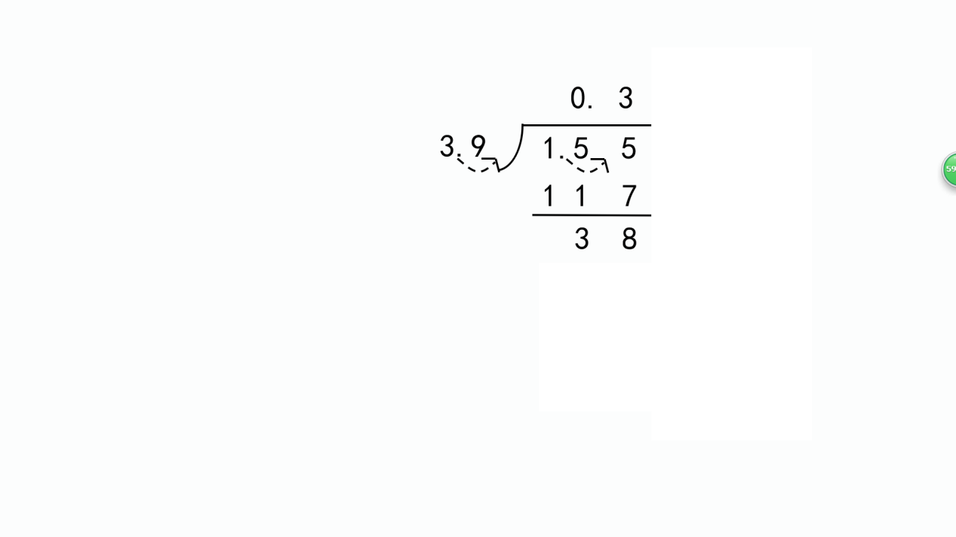

2.一个数除以1.3，商是两位小数，保留一位小数是5.0，这个被除数最大是多少？